2011年上海卷高考地理真题（解析版）
地 理
注意事项：
1.答题前,务必将自己的姓名、准考证号填写在答题卡规定的位置上。
2.答选择题时，必须使用2B铅笔将答题卡上对应题目的答案标号涂黑。如需改动，用橡皮 擦擦干净后，再选涂其他答案标号。
3.答非选择题时，必须使用0.5毫米黑色签字笔，将答案书写在答题卡规定的位置上。
4.所胡题目必须在答题卡上作答，在试题卷上答题无效。
5.考试结束后，将试题卷与答题卡一并交回。

一、选择题（50分，第小题2分。每小题只有一个正确答案）
（一）“我在仰望，月亮之上；有多少梦想，在自由地飞翔”。21世纪人类将进入开发月球资源，探索太空的新时代，人类的美好愿望终将变为现实。
1.月球的表面形态留给人类深刻印象。下列因素中，影响月表形态形成的主要因素是
A．太阳的能量
B．地球的引力
C．陨石的撞击
D．太阳风侵袭
【答案】C
【解析】月球因为无大气层的保护，月表形态多“陨石坑”，是事实信息。

2.若科学家在未来的月球表面实验站进行科学实验，其利用的月球表面特殊条件是
①弱重力
②超高温
③低辐射
④高真空
A．①②
B．③④
C．②③
D．①④
【答案】D
【解析】考查月球环境特点：强辐射、超真空和失重

3.月球和地球距太阳的距离差别不大，但表面环境迥然不同。其主要原因是二者的
A．质量差异
B．形状差异
C．自然差异
D．公转差异
【答案】A
【解析】月球是地球的卫星，地球是行星，质量较大，绕恒星太阳公转。地球由于质量大于月球，因此在万有引力作用下有自己的大气层、水圈、生物圈和岩石圈表面。

（二）2011年5月，印度第一大信息软件服务企业印孚瑟斯技术公司在沪投资一亿多美元建设软件园区，拓展在华业务。
4.上海吸引印孚瑟斯技术公司在沪拓展业务的主要区位优势是
A．劳动力价格低廉
B．人才技术力量雄厚
C．接近原料产地
D．产品运输便利
【答案】B
【解析】信息软件服务产业属于技术趋向型

5.印孚瑟斯技术公司在沪拓展业务对上海经济、社会发展的积极意义是
①填补信息软件业空白
②有效利用大批闲置土地
③提高信息技术行业的集聚程度
④促进现代服务业发展
A．①②
B．②③
C．③④
D．①④
【答案】C
【解析】信息软件服务产业属于技术趋向型,自然对上海经济、社会发展的经济意义在于“提高信息行业聚集程度”和“促使现代服务业的发展”。另外，上海信息软件方面目前不是“空白”，软件产业对一般土地资源依赖性不强。

（三）人口迁移有着各种各样的原因，对社会、经济、生态、文化产生一定的影响。
6.在以下人口迁移的事例中，由生态问题引发的是
①三峡库区移民迁往东部沿海
②宁夏本部农民迁出干旱地区
③东部知识青年迁入西部边疆
④陕西南部农民搬离多灾山区
A．①②
B．①③
C．③④
D．②④
【答案】D
【解析】考查对生态移民概念的理解：由于区域生态环境问题而进行的人口迁移。三峡为工程移民，东部知青迁入西部边疆是政治因素。

7.一般而言，有组织的大规模移民过程中，需要考虑的主要因素是迁入区的
A．人口密度
B．人口容量
C．人口构成
D．人口素质
【答案】B
【解析】有组织、大规模的移民过程，一定要考虑迁入区人口容量，否则会带来因人口迁入诸如：人口压力、资源紧张、社会稳定等经济、社会和生态环境的问题。

8.20世纪60年代末，一批批京津沪知识青年来到北大荒。在生产生活过程中，与当地黑土文化发生交流与融合的地域文化是
①华南妈祖文化
②江南水乡文化
③华北平原文化
④荒漠绿洲文化
A．①③
B．②③
C．②④
D．①④
【答案】B
【解析】考查我们地域文化差异。京津沪地区应该是华北平原文化和江南水乡文化特点。

（四）近年来，大地震频繁发生，给人类带来了巨大的灾难。然而，目前地震预防与预报仍是世界性难题。
9.地震多发生在板块的消亡边界。在下列板块中，与相邻板块形成消亡边界最多的是
A．南极洲板块
B．美洲板块
C．非洲板块
D．亚欧板块
【答案】D
【解析】考查板块周界型及板块空间分布记忆。南极洲板块与非洲板块、太平洋板块、美洲板块交界；美洲板块与南极洲板块、太平洋板块、亚欧板块交界；非洲板块与亚欧板块、印度洋板块、南极洲板块交界；亚欧板块与美洲、太平洋、印度洋、南极洲四个板块交界。

10.下列我国省区中，属于地震重点预防区的是
A．湖南、内蒙古
B．内蒙古、云南
C．台湾、云南
D．台湾、湖南
【答案】C
【解析】考查我们地震带省区分布。台湾和云南距离世界两大地震带：环太平洋和亚欧地震（地中海-喜马拉雅地震带）最近

11.在下列选项中，可以利用全球定位系统监测的是
A．山体位移
B．地震震级
C．震源深度
D．地震烈度
【答案】A
【解析】考查全球定位系统应用和地震相关概念理解。全球定位在与动态捕捉地表目标物的空间位置。地震现象发生在地壳内部，是由地震震源能力所确定。

（五）亚洲某地，位于45⁰E、20⁰N，该地所在国家有着独特的自然与人文景观。
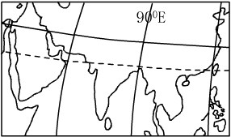
12.该地所属的气候类型是
A．热带季风气候
B．热带稀树草原气候
C．热带沙漠气候
D．热带雨林气候
【答案】C
【解析】考查区域经纬度定位。45°E、20°N 地点位于沙特（阿拉伯半岛最大的国家，东经35°到东经55°，北纬16°到北纬32°.东临波斯湾，西濒红海），属于热带沙漠气候。

13.该地在世界文化圈中属于
A．伊斯兰文化圈
B．南亚文化圈
C．东南亚文化圈
D．非洲文化圈
【答案】A
【解析】考查西亚（中东）伊斯兰文化圈。

14.该地所属国家在国际贸易中出吕的主要产品之一是
A．茶叶
B．锡矿
C．石油
D．咖啡
【答案】C
【解析】考查沙特石油经济。

（六）臭氧在大气中的含量虽少，但对地球生命却至关重要。
15.臭氧层对地球生命起到保护作用，这是因为臭氧层能够
A．降低大气温度
B．吸收太阳紫外线辐射
C．促发光化学反应
D．分解人类活动排放的废气
【答案】B
【解析】查臭氧对地球“保护伞”的作用原理。

16.据观测，地球上空臭氧洞现象最为严重的地方出现在
A．青藏高原上空
B．北极附近上空
C．南极附近上空
D．北美大陆上空
【答案】C
【解析】考查南极目前臭氧空洞地理事实。

（七）城市土地利用的空间结构受多种因素影响。
17.城市土地利用的一般模式是，自中心城区到远郊区依次为商业用地、居住用地、工业用地和农业用地。影响这种土地利用空间结构的主要因素是
①土地价格
②发展历史
③交通条件
④生活习惯
A．①②
B．①③
C．②④
D．③④
【答案】B
【解析】考查城市地租理论：交通最优和市场最优原则。

18.目前，一些城市选择近郊到远郊建造公租房、经济适用房。影响该决策的主导因素是
A．土地价格
B．地租支付能力
C．交通条件
D．土地利用效益
【答案】A
【解析】考查经济适用房等区位选择，其主导因素在于土地价格低廉，一般在远郊地价低廉。

（八）右图表明，河流流速不同搬运物质的颗粒大小也不同。
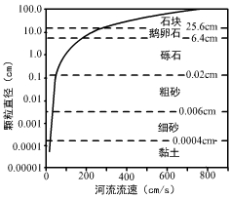
19.根据该关系图，河流能够搬运鹅卵石的流速至少是
A．100cm/s
B．200cm/s
C．300cm/s
D．400cm/s
【答案】B
【解析】考查提取信息能力、河流流水搬运物资粒径与流水关系图示信息提取

20.当流速低于某一物质搬运速度时，该物质就会发生沉积。据图可以推测在一般情况下，河流某一河段自上而下，随着流速逐渐降低，先后的是
A．黏土、粗砂、砾石、石块
B．黏土、石块、粗砂、砾石
C．石块、砾石、黏土、粗砂
D．石块、砾石、粗砂、黏土
【答案】D
【解析】考查提取信息能力、河流沉积物的重力分选。
（九）锋面性质不同，产生的天气现象也不相同。
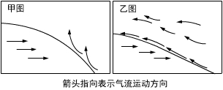
21.甲、乙两图中，受锋面影响可能产生的天气现象是
A．甲图中暖空气被迫抬升，形成降雨天气
B．甲图中锋过境后出现升温、降压、晴朗天气
C．乙图中暖空气主动力爬升，形成阵性降水
D．乙图中锋过境后狂风大作，出现短时雷暴天气
【答案】C
【解析】考查锋面天气及图示。

22.我国东部受甲图中锋面影响时，会出现的天气现象是
A．长江下游伏旱
B．华北平原春旱
C．北方寒潮
D．江淮梅雨
【答案】C
【解析】考查锋面天气现象。

（十）右图为我国某山地降水量随高度变化示意图。
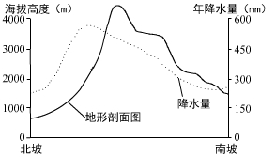
23.就相同海拔高度来说，该山地南北两坡年降水量
A．大体相等
B．北坡较多年来
C．南坡较多
D．难以判断
【答案】B
【解析】考查提取有效信息能力、关键在于某海拔高度北南两坡降水量信息的读取方法。

24.该山地年降水量随海拔高度升高而减少的高度出现在
A．南坡3500米
B．南坡2000米
C．北坡3500米
D．北坡2000米
【答案】D
【解析】同上。

25.该山地所属山脉可能是
A．南岭
B．秦岭
C．阴山山脉
D．天山山脉
【答案】D
【解析】考查我们主要山脉北南坡降水差异地理背景。

二、综合分析题（共100分）
第（十一）至第（十六）题为共同部分
（十一）读下列图文资料，回答问题。（20分）
《中华人民共和国国民经济和社会发展第十二个五年规划纲要》指出，要加快构建以东北平原、黄淮海平原、长江流域、汾渭平原、河套灌区、华南和甘肃新疆等农产吕主产区为主体的农业战略格局。

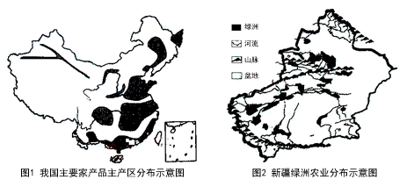

26．(2分）图上所示的各农产品主产区中，位于我国暖温带与半湿润区的是汾渭平原、__________农产品主产区；位于我国最大平原的是_________农产品主产区；水稻生长可一年三熟的地域位于 ————————————农产品主产区的南部。
【答案】黄淮海平原；东北平原；华南

27.(2分）比较长江流域和河套灌区农产品主产区，完成下表。
项目/主产区 |  | 长江流域 |  | 河套灌区
农业地域域类型
主要粮食作物
农业发展的自然条件 | 有利方面
农业发展的自然条件 | 不利方面
【答案】
主产区 |  | 长江流域 | 河套地区
农业地域类型 |  | 水田农业 | 旱作农业
主要粮食作物 |  | 水稻 | 小麦、玉米
农业发展的  自然条件 | 有利方面 | 地势较低；地处亚热带湿润区，水热条件充足；土壤较肥沃（任答两点即可） | 地势平坦；光照充足；有黄河水作为灌溉水源（任答两点即可）
农业发展的  自然条件 | 不利方面 | 容易发生旱、涝灾害 | 气候干旱，降水不足；多风沙、盐碱地

28.(2分）新疆绿洲农业是甘肃新疆农产品主产区中的特色农业。据图2分别归纳南疆、北疆绿洲农业空间分布的形态特征并说明其自然原因。
______________________________________________________________________________________________________________________________________________________________
【答案】南疆绿洲农业围绕塔里木盆地呈半环状分布，北疆沿天山北麓呈带状分布。前者是因为塔里木盆地北有天山，南有昆仑山，绿洲主要靠两大山脉的冰川融雪水作为生活和灌溉水源；后者是因为绿洲主要靠南边的天山冰雪融水作为生活和灌溉水源。

(十二)读环渤海地区图文资料，回答问题。（14分）
环渤海地区由濒临渤海的京、津、冀、辽和鲁五省市组成。该地区依托丰富的石油、煤炭、铁矿等资源以及人才、科学技术的优势，已经发展成为我国工业相对集中的地区。
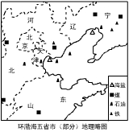
在地理研究中，往往采用区位商指数反映某一行业在特定区域的相对集中程度。某行业区位商指数L_{ij}的公式为：
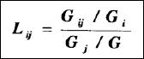

公式中G_{ij}表示i省j行业的产值、G_{i}表示i省工业总产值、G_{j}表示全国j行业产值、G表示全国工业总产值。
环渤海地区五省市部分制造行业区位商指数表
行业类型 | 行业 | 区位商指数
行业类型 | 行业 | 北京 | 天津 | 河北 | 山东 | 辽宁
劳动  密集型 | 农副食品加工 | 0.45 | 0.44 | 1.03 | 2.16 | 1.34
劳动  密集型 | 食品制造 | 0.97 | 0.67 | 1.41 | 1.58 | 0.70
劳动  密集型 | 饮料制造 | 1.03 | 0.75 | 0.82 | 0.97 | 0.70
劳动  密集型 | 纺织 | 0.16 | 0.17 | 0.74 | 1.60 | 0.27
资源  密集型 | 石油加工、炼焦及核燃料加工 | 1.42 | 1.17 | 1.04 | 1.05 | 3.28
资源  密集型 | 化工原料及化学品制造 | 0.50 | 0.73 | 0.84 | 1.36 | 0.79
资源  密集型 | 黑色金属冶炼及压延加工 | 0.76 | 2.02 | 3.70 | 0.68 | 1.84
技术  密集型 | 交通运输设备制造 | 1.64 | 1.55 | 0.47 | 0.71 | 1.19
技术  密集型 | 通信、计算机及其它电子设备制造 | 2.85 | 2.03 | 0.06 | 0.40 | 0.34
29.(2分）由公式可见，L_{ij}反映的是i省的___________________________比值与全国j行业产值占人国工业总产值比值之比。L_{ij}＞1表明i省j行业在工业部门中的比重_____于j行业在全国工业部门中的比重。L_{ij}越大表明i省j行业的___________。
【答案】J行业产值占该省工业总产值；高；集聚程度高

30.(2分）环渤海地区工业基础雄厚，这是有我国两大重要工业区，分别是________、_________。改革开放以来，该地区各省市工业发展水平不断提高。由表中区位商指数可见，河北省集聚程度高于全国平均水平的行业是_______________________________；五省市集聚程度均高于全国平均水平的行业是___________________________________________。
【答案】辽中南；京津唐；黑色金属冶炼及压延加工，食品制造，石油加工、炼焦及核燃烧加工，农副产品加工；石油加工、炼焦及核燃料加工

31.(2分）根据表中资料，归纳环渤海地区三大类行业的地域集聚特征。
劳动密集型行业主要集聚在________________、______________省（市）。
资源密集型行业主要集聚在________________、______________省（市）。
技术和资本密集型行业主要集聚在________________、______________省（市）。
【答案】山东、河北；辽宁、河北；北京、天津

32.(2分）产业结构优化原理要求“一个区域的产业结构应该与区域内的自然环境、社会经济环境以及生产力发展水平相协调，体现出有别于其他区域的特点和优势”。根据这一原理，分别评价环渤海地区北京、辽宁区位商指数？的行业集聚的合理性。
北京：_______________________________________________________________________
____________________________________________________________________
辽宁：________________________________________________________________________
_____________________________________________________________________________
【答案】
北京：经济发达，拥有人才与技术优势，因此发展技术和资本密集型行业与该区的区位优势相协调。
辽宁：煤炭、石油、铁矿资源丰富，因此发展资源密集型行业与该区的资源优势条件相协调。

(十三)读我国四次人口普查金字塔图，回答问题。（10分）
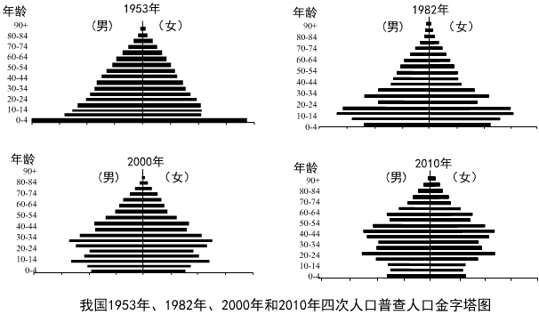

全国人口普查为国家进行宏观决策提供了可靠的信息基础，研究历次人口普查结果还可以了解我国人口发展的历史以及社会发生的变化。
33.(2分）2010年与2000年人口相比，0~4岁婴幼儿人口下降了大约______%。
【答案】1

34.(2分）2010年我国65岁及以上人口占总人口的8.87%，比2000年上升1.91%。______年人口普查数据表明我国已经进入老龄化阶段。
【答案】2010
35.(2分）2000年10~14岁人口比例明显偏高，2010年20~24岁人口比例也明显偏高，这说明了————年到________年我国曾出现过一次生育高峰。
【答案】1986；1990

36.(2分）分别读1953年、1982年人口金字塔图，说明0~4岁与5~9岁两个年龄段人口比例之间的差异并分析原因。
1953年：_____________________________________________________________________
_____________________________________________________________________________
1982年：_____________________________________________________________________
___________________________________________________________________________
【答案】1953年0～4岁婴幼儿比例明显高于5～9岁儿童比例，这是由于新中国成立后，人民医疗保健状况得到改善，人民生活水平得到提高。
1982年0～4岁婴幼儿比例明显低于5～9岁儿童比例，这是由于20世纪70年代我国开始实行计划生育的基本国策，人口快速增长的趋势得到有效的控制。

(十四)读乍得湖及相关图文资料，回答问题。（20分）
乍得湖地处撒哈拉沙漠南缘，水位常随季节变化，湖面伸缩性很大。乍得湖是一个国际湖泊，有3000多万人靠乍得湖为生。随着人口不断增长，沿湖国家不仅利用湖区发展渔业、利用湖滨草原发展畜牧业，而且在湖滨地带大规模开辟农田，引水灌溉，建立粮食生产基地。为了在干旱环境下获取更多的水源，一些国家甚至在水源河上建坝截水。然而，在他们过度利用乍得湖的同时，生态与环境问题也同时出现。

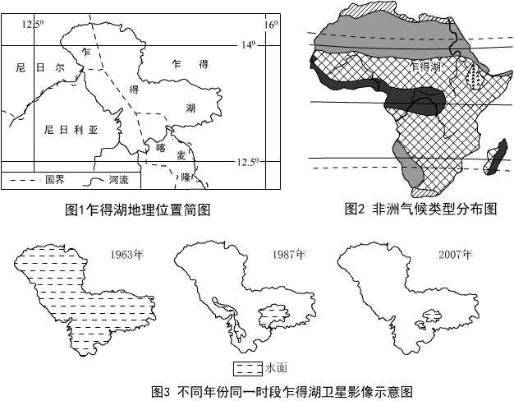

37.(2分）简述乍得湖地理位置特征。
__________________________________________________________________________________________________________________________________________________________________
【答案】地处非洲中北部内陆，位于低纬度、热带，周边有乍得、喀麦隆、尼日尔和尼日利亚四个国家。

38.(2分）读非洲气候类型分布图，分析乍得湖水位随季节而变化的原因。
__________________________________________________________________________________________________________________________________________________________________
【答案】乍得湖地处热带稀树草原气候区，湿季受赤道低压带控制，降水丰富，水平上升；干季受东北信风带控制，干旱少雨，水位下降。

39.(2分.根据卫星影像示意图，说明乍得湖近五十年来湖面演变的总体趋势，并简析该趋势发生的原因以及造成的后果。
演变趋势：—————————————————————————————————
演变原因：____________________________________________________________________
________________________________________________________________________________
产生后果：___________________________________________________________________
________________________________________________________
【答案】演变趋势：卫星影像示意图说明，乍得湖近五十年来湖面的面积急剧缩小。
演变原因：全球变暖导致干旱加剧，荒漠化趋势严重造成沙漠逐步南侵；人口增长过快，农牧业过度发展，沿湖国家缺乏统筹安排等（任答两点即可）
产生后果：湖水日趋枯竭，湖区生物多样性缺失（任答一点即可）；
干旱程度加剧，荒漠化严重，生态环境恶化（任答一点即可）；
农牧渔业生产难以维系，生存条件恶化（任答一点即可）

40.(2分）面对严峻现实，沿湖国家计划从刚果河调水补充乍得湖。说明从刚果河调水的主要理由。
______________________________________________________________________________________________________________________________________________________________【答案】刚果河地处热带雨林气候区；降水丰富，河流流量巨大；降水的季节变化小，河流流量稳定。乍得湖距离刚果河相对较近。

（十五）读伊比里亚半岛示意图，回答问题。（10分）
伊比利亚半岛风光迤逦，物产丰富，气候宜人，是世界著名的旅游区。
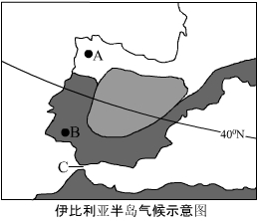

41.(2分）比较A、B两地的气候类型、气候特征及成因。
 | A地 | B地
气候类型
气候特征
气候成因
【答案】
 | A地 | B地
气候类型 | 温带海洋性气候 | 地中海气候
气候特征 | 终年温和湿润 | 夏季炎热干燥，冬季温和湿润
气候成因 | 地处大陆西部，常年受来自海洋的西风和北大西洋暖流的影响 | 夏季受副热带高气压带控制，冬季受西风带影响

42.(2分）说明图中C所示的海峡两侧海域海水盐度的差异及表层海水的流向。
盐度差异：___________________________________________________________________
____________________________________________________________________________
表层流向：__________________________________________________________________
【答案】地中海海水盐度高，密度大，大西洋海水盐度较小，密度小；表层海水自大西洋流向地中海（或自西向东）。

43.(2分）自然界中洋流的形成往往受综合因素的影响。根据洋流形成的主导因素说明，除了上述因素外，还有什么因素对C海峡洋流产生影响？
________________________________________________________________________________________________________________________________________________________
【答案】冬季受西风带影响，C海峡密度流会受到风海流的叠加作用影响。
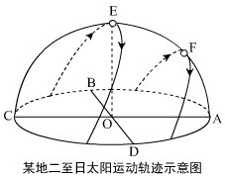
（十六）读下列相关图文资料，回答问题。（6分）
在我国某地二至日太阳视运动轨迹示意图中，O点为观察者所在位置，A、B、C、D为观察者所在地的地平面上四个方位，E、F为观察者在二至日观测到的正午太阳位置，其中OE⊥AC。
44.(2分）图中地平面上A、B、C、D四个方位中表示南方的是________，O点的纬度是_________。
【答案】A 23°26′

45.(2分）若位于O点的观察者测得某日正午太阳高度为66⁰34/，且当天日落时刻的北京时间为18点16分，据此可推算出观察者所在地的经度是________，当天日出的北京时间为_______。该日全球正午太阳高度分布规律是____________________________________。
【答案】116°E；6：16；自赤道向两极递减。

46.(2分）在图中画出冬至日下午15:00时，O点观察者影子的大致延伸方向中。
【答案】位于BOC象限内。

以下为选择部分
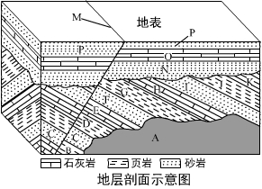
A组（适合选择“任选模块一”的考生）
（十七）读地层剖面示意图，回答问题。（10分）
沉积地层剖面以及其中的断层、褶皱等各种地质现象，就像一本地质历史教科书，记录了地壳发展、演化过程中发生的一系列事件，是我们了解地壳发展演化的窗口。
47.(2分）已知石灰岩、页岩、砂岩分别是深海、浅海、河湖沉积的产物。根据该地层剖面岩层顺序，说明C层所处的海陆环境，并逐层分析从E层到G层海平面升降的变化过程。
_________________________________________________________________________________________________________________________________________________________________
【答案】C层表示该区为陆地环境；从E层到F层海平面下降；从F层到G层海平面上升。
48.(2分）剖面图显示，该地区地层曾发生过褶皱。据图分析，该区褶皱发生在哪一地层形成以后，哪一地层形成以前？（以字母代地层）
_____________________________________________________________________________
【答案】褶皱发生在K地层形成后，N地层形成前。

49.(2分）比较断层M的左右两侧地层，写出左侧缺失的地层。（写出字母）
_____________________________________________________________________________
【答案】H、I、J、K地层缺失。

50.(2分）据图判断断层M与地层O形成的先后关系。
____________________________________________________________________________
【答案】地层O先形成，断层M后形成。

51.(2分）根据该地层剖面，归纳该地区地壳演化过程中内外地质作用的各种表现。
内力作用表现：_______________________________________________________________
外力作用表现：_______________________________________________________________
【答案】内力作用表现：褶皱、断层、地壳的升降运动（任答两点即可）
外力作用表现：沉积地层、P层受侵蚀变薄、部分地层受侵蚀而缺失（任答两点即可）

(十八)读某飓风位置示意图，回答问题。（10分）
飓风是对人类危害最大的自然灾害之一，往往给沿海人民带来生命与财产的巨大损失。了解飓风发生、发展的过程和特点，有利于做好防灾、减灾工作。
52.(2分）飓风一般发生在什么季节？发球哪一类天气系统？
___________________________________________________________________________
【答案】发生在夏秋季节，属于气旋（低压系统）。

53.(2分）．简述飓风的气流运动状况。
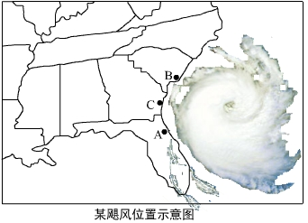
___________________________________________________________________________

【答案】水平方向的气流沿逆时针方向由四周向中心汇聚，中心气流呈上升运动。

54.(2分）飓风往往导致沿岸遭受海浪、海潮的袭击。若图示的飓风向西移动，中心到达C地时，A、B两地哪里更容易遭受风暴潮的袭击？分别说明两地遭受风暴潮袭击程度差异的原因。
____________________________________________________________________________________________________________________________________________________________________________________________________________________________________
【答案】B地。因为B地位于飓风的迎风岸，而A地劲吹离岸风，因此B地更容易遭受风暴潮的正面袭击。

B组（适合选择“任选模块二”的考生）
（十九）读皖南某古村落的图文资料，回答问题。（10分）
某古村落是黄山脚下一个著名的旅游点。目前，旅行社设计的古村落游览线路主要涵盖了村
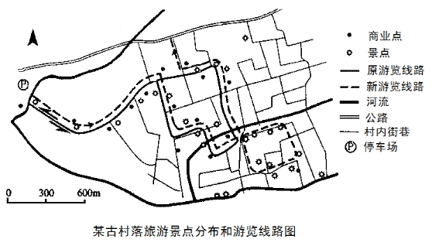
落的一部分，线路上分布有饭店、旅馆，以及手工艺雕刻、茶叶、古董等商铺。其实，村落另一部分还有更具特色的名人名居、田园风光，由于这些景点没有纳入游览线路，这是的街巷年久失修，居民家庭主要经济来源仍然是输出和种植业。
55.(2分）根据图文资料，分析该村落原游览线路存在的问题。
____________________________________________________________________
_____________________________________________________________________
【答案】问题：未能串联起古村落东、西部各具特色的旅游资源；村内游览线路出现了回头路。

56.(2分）针对原游览线路存在的问题，有关部门重新设计了一条游览线路（见图）。根据旅游资源开发需要“促进区域经济发展”的原则，阐述新游览线路的意义。
__________________________________________________________________
__________________________________________________________________
___________________________________________________________________
【答案】意义：促进了该古村落东部旅游资源的开发；促进了全村产业结构的升级；扩大了村民的就业机会；提高了村民的收入和生活水平。（任答三点即可）

57.(2分）根据旅游资源开发“空间结构合理”的原则中“配套设施齐全”的要求，分析新浏览线路存在的问题，并提出解决这此问题的相应措施。
问题：________________________________________________________________________
_____________________________________________________________________________
措施：________________________________________________________________________
_____________________________________________________________________________
【答案】
问题：出入口相距较远；出口没有停车场；东部旅游商业点少；东部部分街巷失修；这些给游客带来不便。（任答两点即可）
措施：在出入口之间设置内部摆渡车；在出口附近新建停车场；整修街巷；增加商业点，鼓励村民从商。（任答两点即可）

（二十）读美国本土自然带示意图，回答问题。（10分）
在旧金山留学的小夏同学利用暑假驾车去美国东部旅游，沿途经甲、乙、丙地到达丁地；随后南下经纽约到达华盛顿，发现沿途自然景观发生有规律的变化。
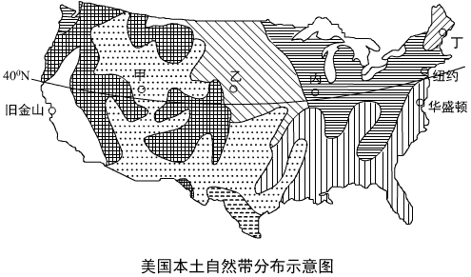
58.(2分）．小夏同学沿途观察到的自然景观变化反映了哪些地域分异规律？分别说明判断的依据，并分析引起自然景观变化的主要原因。
_____________________________________________________________________________
_____________________________________________________________________________
_____________________________________________________________________________
【答案】垂直地带性规律、从沿海到内陆的地带性规律、纬度地带性规律。
反映垂直地带性规律的依据：从旧金山到甲地途中穿越美国西部高山地区，自然植被随海拔高度上升发生有规律的变化；原因：海拔高度不同，水热状况不同。
反映从沿海到内陆的地带性规律的依据：从甲地经乙地至丙地，自然植被依次为温带荒漠、温带草原、温带落叶阔叶林；原因：由于逐渐接近海洋，水分逐渐增多。反映纬度地带性规律的依据：从丁地经纽约至华盛顿，自然植被依次为亚寒带针叶林、温带落叶阔叶林、亚热带常绿阔叶林；原因：随纬度降低，热量有所增加。表述逻辑严密、条理清晰、文字准确。

